Auftrag bearbeiten
Ausgangssituation:
Sie möchten die Informationen zu einem bereits angelegten Auftrag bearbeiten.
Sie wollen z. B.:
- einen zuvor ausgewählten Auftragnehmer durch einen anderen ersetzten.
- Bestehende Informationen zu einen Auftrag aktualisieren.
Schritt 1:
Klicken Sie im Menü Maßnahme / Auftrag auf den Schriftzug Auftrag bearbeiten.
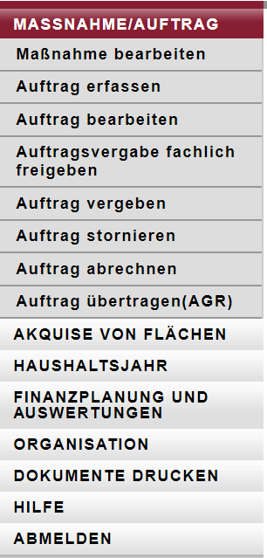
Das Formular besteht aus einem oberen und einem unteren Teil: im oberen Teil unter der Maskenüberschrift finden Sie verschiedene Suchfilter, mit denen Sie die Ergebnisliste der den Suchfiltern entsprechenden ausgewählten Maßnahmen im unteren Teil der Maske eingrenzen können.
Schritt 2:
Sollte der Auftrag, den Sie bearbeiten wollen, nicht unmittelbar in der unteren Liste erkenn- und auswählbar sein, so könnten Sie
- das HH-Jahr definieren, über das Sie suchen wollen
- die Auftragsnummer eingeben (auch die Eingabe von einem Prefix (einem Anfang der Kennung) oder einem Teil sind hier möglich und oft zielführend)
- den Auftragnehmer der in dem gesuchten Auftrag eingetragen ist
- Listenpunktdie Betreuungseinheit vorgeben.
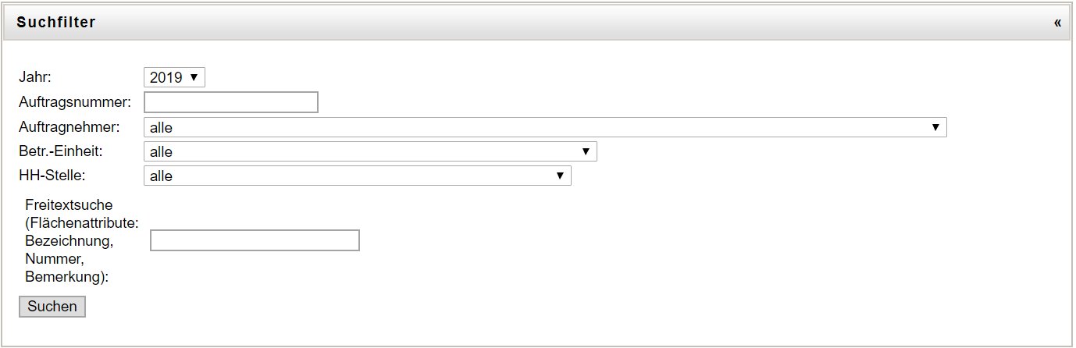
Schritt 3:
Wählen Sie aus der Ergebnisliste Ihrer Suche abschließend den Auftrag durch einen „Klick“ auf die Zeile aus, den Sie bearbeiten wollen. Es öffnet sich das Formular, das bereits in Abschnitt C.1.3 ausführlich vorgestellt wurde.
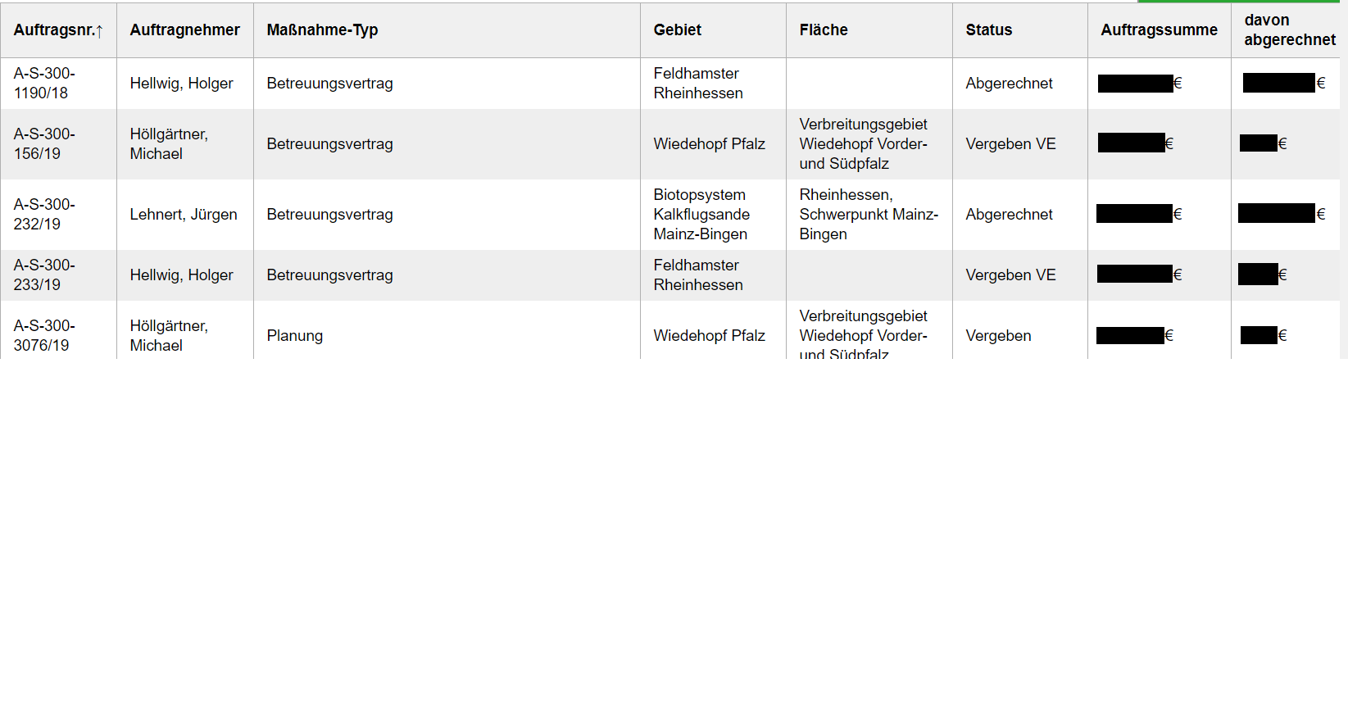
Schritt 4:
Bearbeiten Sie die Attribute, die Sie aktualisieren wollen, und speichern Sie Ihre Änderungen abschließend.
Hinweis: Die Informationen im Reiter Zusatzinfo geben Ihnen Hinweise, wer den Auftrag erstellt hat, wann Sie zuletzt geändert wurde und weitere Informationen.

